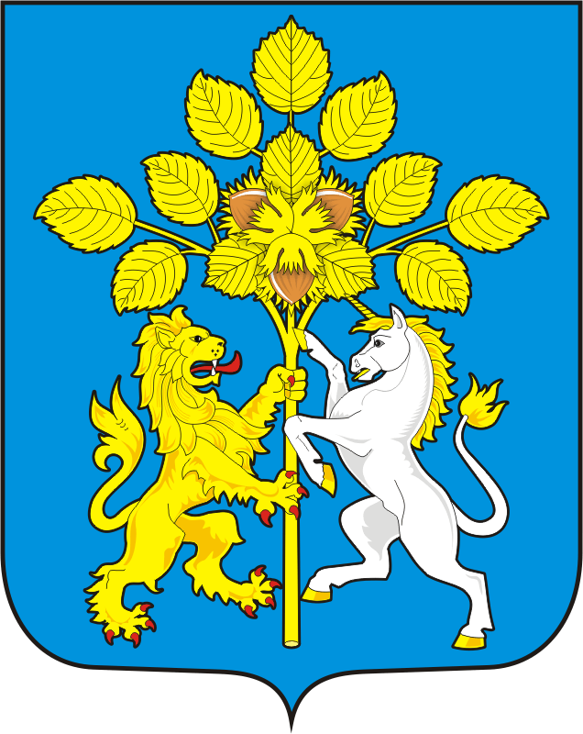

АДМИНИСТРАЦИЯ МУНИЦИПАЛЬНОГО ОБРАЗОВАНИЯ СПАССКИЙ СЕЛЬСОВЕТ САРАКТАШСКОГО РАЙОНА ОРЕНБУРГСКОЙ ОБЛАСТИ

Р А С П О Р Я Ж Е Н И Е
_________________________________________________________________________________________________________

09.01.2023 с. Спасское № 1-р

Об определении мест для коллективного обсуждения общественно значимых вопросов на территории сельского поселения.

В соответствии со ст. 8 Федерального закона от 19.06.2004 №54-ФЗ « О собраниях, митингах, демонстрациях, шествиях и пикетированиях», постановлением Правительства Оренбургской области от 4.01.2013 №14-п «Об утверждении перечня специально отведенных и приспособленных мест для коллективного обсуждения общественно значимых вопросов и выражения общественных настроений, а также массового присутствия граждан для публичного выражения общественного мнения по поводу актуальных проблем преимущественно общественно-политического характера»

1. Утвердить перечень мест для коллективного обсуждения общественно значимых вопросов на территории сельского поселения:
1.1. Площадь перед зданием Спасского Дома культуры, расположенного по адресу: Оренбургская область Саракташский район, село Спасское, улица Лесная, 103, оборудованная средствами видеонаблюдения.
2. Разместит информацию о местах для коллективного обсуждения общественно значимых вопросов на территории сельского поселения на сайте администрации http://admspasskoe.ru/ в разделе «Постановления и распоряжения».
3. Контроль за исполнением настоящего распоряжения возложить на специалиста 1 категории администрации Спасского сельсовета Демидову Ж.Н.
4. Настоящее распоряжение вступает в силу после его подписания.

Глава муниципального образования А.М.Губанков

